EJB

Nos permite enfocarnos en la lógica de negocio y dejar por otro lado los servicios de transacción, seguridad, red, etc..

EJB proporciona una gran cantidad de servicios:

* Transaction Management
* Security
* Concurrency
* Networking
* Resource Managment
* Persistence
* Messaging
* Deploy-time customization

**Diferencia entre EJB y J2EE**

Ambas son especificaciones para un server, pero EJB es realmente un subconjunto de J2EE, En otras palabras **un J2EE debe incluir un contenedor EJB.** Algunas veces nosotros utilizamos la palabra server, pero técnicamente los EJB corren dentro de un contenedor EJB.

**¿ Como trabaja ?**

Los beans corren bajo el control y protección de un servidor de EJB.

El servidor es un intermediario de todas las llamadas de los métodos desde un cliente a un bean y agrega los servicios como seguridad, transacciones y persistencia.

Los beans viven y corren dentro de un servidor, y estós virtualmente realizan todo, seguridad, persistencia, incluso la vida y muerte de los objetos. Y esto lo hace por cada una de las veces que el cliente realiza una petición (llamado, métodos de negocio en el bean). El server realiza preguntas como:

* El cliente tiene autorización de seguridad para llamar esté método?
* El bean necesita correr como parte de una transacción?
* El bean necesita refrescarse por sí solo con datos desde la base de datos, antes de correr ese método desde el cliente?

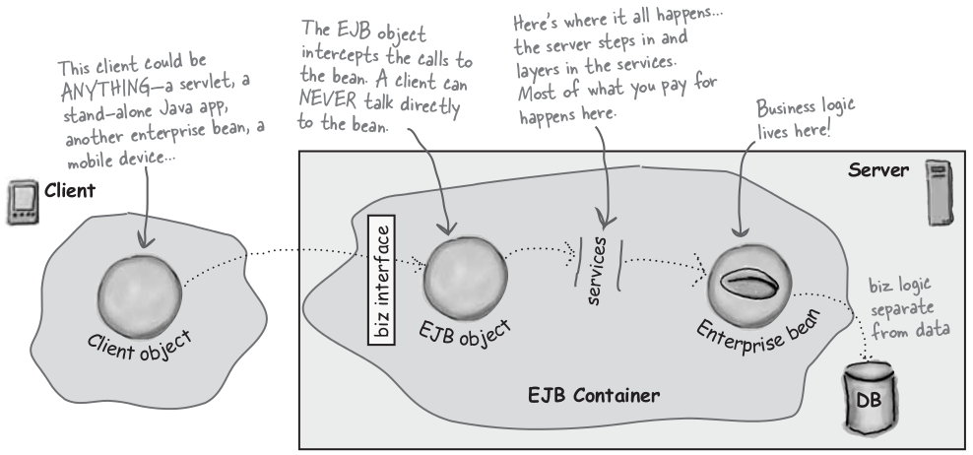





Hay tres tipos de Beans

* Entity
* Massage-driven
* Session

Existen dos tipos de Session Beans

* Stateless
* Stateful

Un bean de tipo Stateful puede recordar estados entre las llamadas a métodos mientras que un stateless no recuerda nada entre el cliente y el método invocado.

**5 Cosas que hay que hacer para construir un bean EJB 2**

1. Crear el código de una ***bean Class*** con todos los métodos de negocio
2. Crear el código de 2 interfaces para el bean: ***home*** y ***component.***
3. Crear un XML ***deployment descriptor*** para que le diga al server que tu bean es y como debería
4. ser manejado. Este se debe de llamar **ejb-jar.xml.**
5. Poner el bean, las interfaces y el deployment descriptor dentro del **ejb-jar** file.

(Debería de haber más de un bean en el ejb-jar pero siempre debe ser solo un deployment decsriptor)

1. Deployar el bean dentro del server utilizando las herramientas provistas por el servidor.

